

设备管理系统

结构化设计

|  |  |
| --- | --- |
| 姓名学号: | 樊昕昊（201800800504） |
| 姓名学号: | 朱鹏阳（201800800570） |
| 姓名学号: | 潘慧蓉（201800810067） |
| 指导老师: | 王文玉 |
| 学院: | 机电与信息工程学院 |
| 专业班级: | 2018级软件工程01班 |

**2020年4月6日**

**目录**

**一、 成员分工 3**

**二、 修改后的各层数据流图 3**

**1. 顶层图 3**

**2. 一层图 4**

**3. 二层图 5**

**4. 三层图 9**

**三、系统体系架构 10**

**四、分功能结构图 11**

**（一）设备/零件入库 11**

**（二）租借请求/审批操作 12**

**（三）管理员模块 14**

**（四）登录/修改密码 15**

**（五）设备检修/维修/报废模块 16**

**（六）查看已租借设备 17**

**五、总功能结构图 18**

**六、接口设计 18**

**（一） 软件接口设计概述 18**

**（二） 系统与使用者间交互的接口设计 18**

**（三） 系统模块间的接口设计 20**

**（四） 系统与其他软硬件系统之间的接口设计 22**

**七、数据设计 22**

**(一) 数据设计概述 22**

**(二) 文件设计 22**

**(三) 数据库设计 23**

**八、过程设计 29**

**（一） 过程设计阶段概述 29**

**（二） 程序流程图 29**

## 成员分工

樊昕昊：修改后的各层数据流图、系统体系架构

潘慧蓉：分功能结构图、总功能结构图

朱鹏阳：接口设计、数据设计、过程设计

## 修改后的各层数据流图

### 顶层图



### 一层图



### 二层图

#### 设备检修/维修/报废模块



#### 设备/零件购入模块



#### 设备租借/续借/归还模块



#### 登陆/修改密码模块



#### 员工管理模块



#### 合并后二层图



### 三层图

#### 设备/零件入库



#### 审批操作



#### 设备零件购买

## 三、系统体系架构

设备管理系统分为管理端和用户客户端。管理端采用C/S模式，方便管理人员实现设备检查维修、设备租借审批、归还审批、设备报废、用户控制等功能。用户客户端采用B/S模式，实现租借设备、归还设备、设备续借、账号控制等功能。



## 四、分功能结构图

### （一）设备/零件入库

初始功能结构图



改进功能结构图





### （二）租借请求/审批操作

初始功能结构图



改进功能结构图





### （三）管理员模块

初始功能结构图



**改进功能结构图**



### （四）登录/修改密码

**初始功能结构图**



**改进功能结构图**



### （五）设备检修/维修/报废模块

**初始功能结构图**



**改进功能结构图**



### （六）查看已租借设备

**初始功能结构图**



**改进功能结构图**



## 五、总功能结构图

关联visio 可放大观看



## 六、接口设计

1. **软件接口设计概述**

依据数据流图中的自动化系统边界设计**设备管理系统**与**系统使用者**之间的交互。

1. **系统与使用者间交互的接口设计**
2. 登陆界面

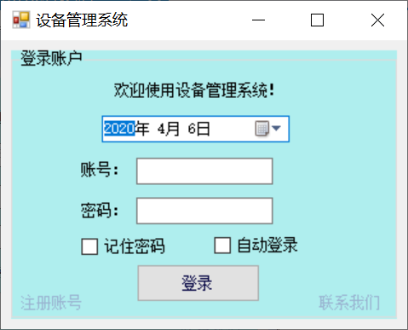

登陆过后，不同的系统角色进入不同的系统页面。

1. 用户界面

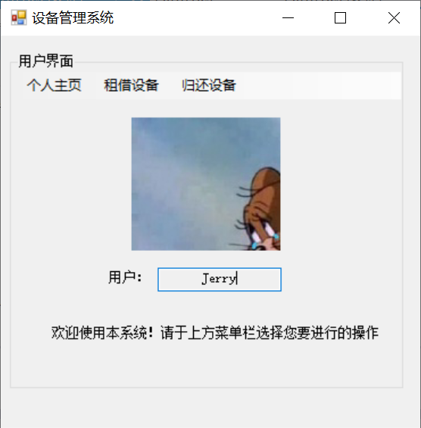

1. 设备检修员工界面

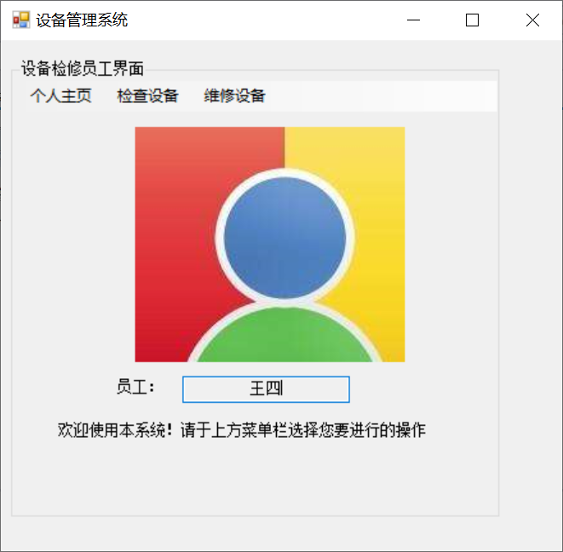

1. 设备与零件管理员工界面

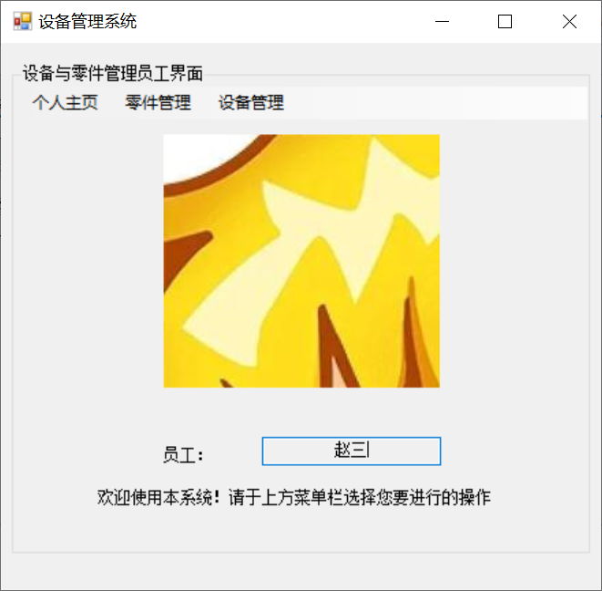

1. 管理员界面

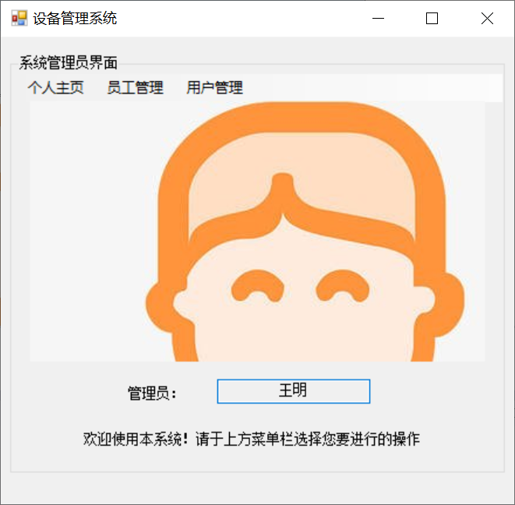

1. 仓库界面

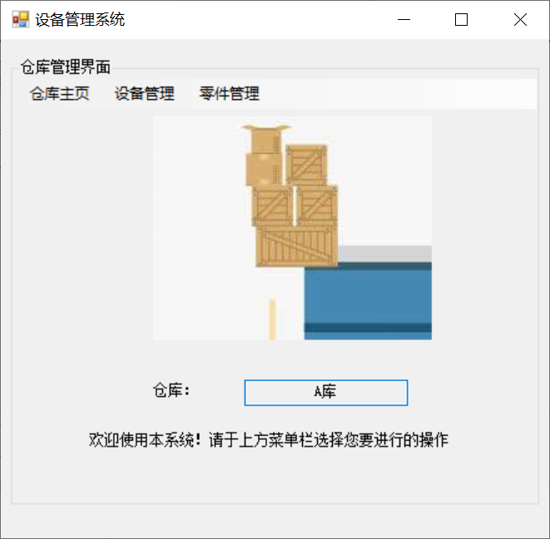

1. **系统模块间的接口设计**

模块间接口主要以参数传递的形式体现，具体接口信息如下所示

1. 登录-执行登陆结果
   1. 接口1：登录--执行登陆结果（登录信息）
2. 租借设备-读入租借信息-读入该设备租借记录—执行租借结果
   1. 接口1：租借设备--读入租借信息（租借信息）
   2. 接口2：租借设备—读入该设备租借记录（租借信息）
   3. 接口3：租借设备—执行租借结果（租借信息）
3. 查看已租借设备-输出用户租借记录
   1. 接口1：查看已租借设备—输出用户租借记录（用户信息）
4. 设备检（维）修-读入待检（维）修设备信息-输出检（维）修结果
   1. 接口1：设备检（维）修--读入待检（维）修设备信息（设备信息）
   2. 接口2：设备检（维）修—输出检（维）修结果（设备信息）
5. 设备/零件录入-读入待录入信息-输出录入结果
   1. 接口1：设备/零件录入—读入待录入信息（设备/零件信息）
   2. 接口2：设备/零件录入—输出录入结果（设备/零件信息）
6. 设备管理操作-读入待管理设备信息-输出管理结果统计
   1. 接口1：设备管理操作—读入待管理设备信息（设备信息）
   2. 接口2：设备管理操作—输出管理结果统计（设备信息）
7. 添加用户/员工操作-读入待添加角色信息-输出用户/员工表
   1. 接口1：添加用户/员工操作-读入待添加角色信息（用户/员工信息）
   2. 接口2：添加用户/员工操作—输出用户/员工表（用户/员工信息）
8. 修改员工权限-读入待修改信息-输出员工信息表
   1. 接口1：修改员工权限—读入待修改信息（修改信息）
   2. 接口2：修改员工权限—输出员工信息表（修改信息）
9. 入/出库操作-读入入/出库信息-输出对应表
   1. 接口1：入/出库操作—读入入/出库信息（入/出库信息）
   2. 接口2：入/出库操作—输出对应表（入/出库信息）
10. **系统与其他软硬件系统之间的接口设计**

设备管理系统需要C#运行环境和SQL Server运行环境支持，需要.NET Framework 4.6以上版本和JDBC 4.0以上版本的驱动程序。

## 七、数据设计

1. 数据设计概述

数据字典描述、状态图等已在需求分析文档中给出。根据分析模型中的实体关系图和数据字典进行数据设计，包括数据文件的设计和数据库设计。

1. 文件设计
2. 数据量较大的非结构化数据

系统使用者的头像照片、以及设备照片等在数据库中是以文件绝对路径的形式存在，即照片等的非结构化数据用文件存储，在工程路径/bin/image下保存。

1. 日志信息、历史数据记录等

在系统的操作中产生的记录会对应记录在日志表中，但当时间久远时，可将其转移到历史文件中存储，文件形式为excel，除此之外，系统使用者所产生的时间久远的设备租借记录等，也可同上的处理方式一样，以excel的格式存储在历史文件中。

1. 非关系层次化数据，如系统配置文件

系统需要C#环境才能运行，设备管理系统初始化时需要检测本机环境，配置正确方能进入系统，配置信息从配置文件中获得。

1. 数据库设计
2. 数据流词条和加工逻辑

在需求分析阶段中，此项内容已在数据字典中作以较详细的叙述，在此不作赘述。

1. E-R图
2. 表结构
   1. 日志信息表(log_info)

|  |  |  |  |  |  |
| --- | --- | --- | --- | --- | --- |
| 列名 | 数据类型 | 是否可为空 | 默认值 | 是否为主键 | 备注 |
| Ldate | datetime | No | getdate() | Yes | 发生时间 |
| Laffair | Char(50) | No | 无 | No | 发生事务 |
| LID | Char(10) | No | 无 | Yes | 操作人员ID |

* 1. 用户信息表(yh_info)

|  |  |  |  |  |  |
| --- | --- | --- | --- | --- | --- |
| 列名 | 数据类型 | 是否可为空 | 默认值 | 是否为主键 | 备注 |
| Yh_ID | Char（10） | No |  | Yes | 用户ID |
| Yh_name | Char(10) | No |  | No | 姓名 |
| Yh_pw | Char(20) | No |  | No | 密码 |
| Yh_ct | Char(20) | Yes |  | No | 联系方式 |
| Yh_Rtime | datetime | Yes | getdate() | No | 注册时间 |
| Yh_LLT | datetime | Yes | getdate() | No | 上次登陆时间 |

* 1. 员工信息表(yg_info)

|  |  |  |  |  |  |
| --- | --- | --- | --- | --- | --- |
| 列名 | 数据类型 | 是否可为空 | 默认值 | 是否为主键 | 备注 |
| Yg_ID | Char（10） | No |  | Yes | 用户ID |
| Yg_name | Char(10) | No |  | No | 姓名 |
| Yg_pw | Char(20) | No |  | No | 密码 |
| Yg_ct | Char(20) | Yes |  | No | 联系方式 |
| Yg_rtime | datetime | Yes | getdate() | No | 注册时间 |
| Yg_LLT | datetime | Yes | getdate() | No | 上次登陆时间 |

* 1. 设备出厂信息(sbcc_info)

|  |  |  |  |  |  |
| --- | --- | --- | --- | --- | --- |
| 列名 | 数据类型 | 是否可为空 | 默认值 | 是否为主键 | 备注 |
| S_vs | Char（10） | No |  | Yes | 设备型号 |
| S_cat | Char（10） | No |  | No | 设备类别 |
| S_wt | Float | No |  | No | 重量 |
| S_std | Char（20） | No |  | No | 规格 |
| S_bxnx | Int | No |  | No | 保修年限 |
| S_ms | Char（50） | Yes |  | No | 描述 |
| S_born | Char（20） | No |  | No | 生产厂商 |
| S_num | Int | Yes |  | No | 库存量 |
| S_jdlj | Char（50） | Yes |  | No | 图片绝对路径 |

* 1. 设备信息(sb_info)

|  |  |  |  |  |  |
| --- | --- | --- | --- | --- | --- |
| 列名 | 数据类型 | 是否可为空 | 默认值 | 是否为主键 | 备注 |
| S_ID | Char（10） | No |  | Yes | 设备ID |
| S_name | Char（20） | Yes |  | No | 名称 |
| S_vs | Char(10) | No |  | No | 型号 |
| S_wxcs | int | Yes | 0 | No | 维修次数 |
| S_zt | Char(10) | Yes |  | No | 状态 |
| S_ckh | Char(10) | No |  | No | 仓库号 |
| Sg_ID | Char(10) | No |  | No | 购入ID |

* 1. 设备租借信息(sbzj_info)

|  |  |  |  |  |  |
| --- | --- | --- | --- | --- | --- |
| 列名 | 数据类型 | 是否可为空 | 默认值 | 是否为主键 | 备注 |
| Sz_ID | Char(10) | No |  | Yes | 租借ID |
| S_ID | Char(10) | No |  | No | 设备号 |
| Sz_pID | Char(10) | No |  | No | 处理员工ID |
| Sz_zjID | Char(10) | No |  | No | 租借人ID |
| Sz_ifxj | Char(5) | Yes |  | No | 是否续借 |
| Sz_time | Datetime | No |  | No | 租借时间 |
| Sz_len | Int | Yes |  | No | 租借时长 |
| Sz_money | Float | Yes |  | No | 租借金额 |
| Sz_jxID | Char(10) | Yes |  | No | 检修ID |

* 1. 设备购入信息表(sbgr_info)

|  |  |  |  |  |  |
| --- | --- | --- | --- | --- | --- |
| 列名 | 数据类型 | 是否可为空 | 默认值 | 是否为主键 | 备注 |
| Sg_ID | Char(10) | No |  | Yes | 购入编号 |
| S_name | Char(10) | No |  | No | 设备名称 |
| Sg_pID | Char(10) | No |  | No | 经办人员ID |
| Sg_num | Int | No |  | No | 购买数量 |
| Sg_pprice | Float | No |  | No | 单价金额 |
| Sg_time | datetime | No |  | No | 购买时间 |

* 1. 报废设备信息表(sbbf_info)

|  |  |  |  |  |  |
| --- | --- | --- | --- | --- | --- |
| 列名 | 数据类型 | 是否可为空 | 默认值 | 是否为主键 | 备注 |
| S_ID | Char(10) | No |  | Yes | 报废设备号 |
| S_name | Char(10) | Yes |  | No | 报废设备名称 |
| S_vs | Char(10) | Yes |  | No | 报废设备型号 |
| S_wxcs | Int | Yes |  | No | 设备维修次数 |
| Sb_yy | Char(20) | No |  | No | 设备报废原因 |
| Sb_qx | Char(20) | No |  | No | 报废设备去向 |
| Sb_pID | Char(10) | No |  | No | 处理人员ID |
| Sg_time | Datetime | Yes |  | No | 购入时间 |
| Sb_time | Datetime | Yes |  | No | 报废时间 |
| Sg_ID | Char(10) | Yes |  | No | 购入编号 |

* 1. 设备维修信息(sbwx_info)

|  |  |  |  |  |  |
| --- | --- | --- | --- | --- | --- |
| 列名 | 数据类型 | 是否可为空 | 默认值 | 是否为主键 | 备注 |
| Sw_ID | Char(10) | No |  | Yes | 维修ID |
| Sw_yy | Char(20) | No |  | No | 维修原因 |
| Sw_pID | Char(10) | No |  | No | 维修人员ID |
| Sw_jg | Char(20) | No |  | No | 维修结果 |
| Sw_time | Datetime | No |  | No | 维修时间 |
| Sw_money | float | No |  | No | 维修金额 |

* 1. 维修零件信息表(wxlj_info)

|  |  |  |  |  |  |
| --- | --- | --- | --- | --- | --- |
| 列名 | 数据类型 | 是否可为空 | 默认值 | 是否为主键 | 备注 |
| Sw_ID | Char（10） | No |  | Yes | 维修ID |
| L_ID | Char（10） | No |  | Yes | 零件号 |
| Wl_num | Int | No |  | No | 维修用零件数 |

* 1. 设备检查信息表(sbjc_info)

|  |  |  |  |  |  |
| --- | --- | --- | --- | --- | --- |
| 列名 | 数据类型 | 是否可为空 | 默认值 | 是否为主键 | 备注 |
| Sj_ID | Char（10） | No |  | Yes | 检查ID |
| S_ID | Char（10） | No |  | Yes | 设备ID |
| Sj_pID | Char（10） | No |  | No | 处理人员ID |
| Sw_ID | Char（10） |  |  | No | 设备维修ID |
| Sj_jg | Char（20） | No |  | No | 检查结果 |
| Sj_time | Datetime | No | Getdate() | No | 检查时间 |

* 1. 仓库信息表(ck_info)

|  |  |  |  |  |  |
| --- | --- | --- | --- | --- | --- |
| 列名 | 数据类型 | 是否可为空 | 默认值 | 是否为主键 | 备注 |
| C_ID | Char（10） | No |  | Yes | 仓库ID |
| C_use | Char（20） | No |  | No | 仓库用途 |
| C_dz | Char（20） | No |  | No | 仓库地址 |
| C_state | Char（10） | No | “未满” | No | 仓库状态 |

* 1. 备用零件信息表(ljby_info)

|  |  |  |  |  |  |
| --- | --- | --- | --- | --- | --- |
| 列名 | 数据类型 | 是否可为空 | 默认值 | 是否为主键 | 备注 |
| L_ID | Char（10） | No |  | Yes | 零件号 |
| L_name | Char（20） | No |  | No | 名称 |
| L_born | Char（20） | No |  | No | 生产厂商 |
| L_num | Int | No |  | No | 库存数量 |
| L_C | Char（10） | No |  | Yes | 仓库号 |

* 1. 零件购入信息表(ljgr_info)

|  |  |  |  |  |  |
| --- | --- | --- | --- | --- | --- |
| 列名 | 数据类型 | 是否可为空 | 默认值 | 是否为主键 | 备注 |
| Lg_ID | Char(10) | No |  | Yes | 购入编号 |
| Lg_pID | Char(10) | No |  | No | 经办人员ID |
| Lg_num | Int | No |  | No | 购买数量 |
| Lg_pprice | Float | No |  | No | 单价金额 |
| Lg_time | datetime | No |  | No | 购买时间 |

* 1. 待审批表(dsp_info)

|  |  |  |  |  |  |
| --- | --- | --- | --- | --- | --- |
| 列名 | 数据类型 | 是否可为空 | 默认值 | 是否为主键 | 备注 |
| Sp_ID | Char(10) | No |  | Yes | 审批ID |
| Yh_ID | Char(10) | No |  | No | 用户ID |
| S_ID | Char(10) | No |  | No | 设备Id |
| Operate | Char(10) | No |  | No | 操作 |
| pID | Char(10) | Yes |  | No | 处理人ID |
| pjg | Char(10) | Yes |  | No | 处理结果 |

## 八、过程设计

1. 过程设计阶段概述

确定设备管理系统各个组成部分内的算法及内部数据结构，并选定某些过程的表达形式来描述各种算法。依据分析模型中的加工规格说明、状态转换图进行过程设计。针对过程设计片段，对该系统的内部详细设计用程序流程图的方式表达

1. 程序流程图
2. 普通用户程序操作流程



1. 设备检修员工程序操作流程



1. 设备与零件管理员工程序操作流程



1. 管理员操作流程



1. 仓库管理操作流程

